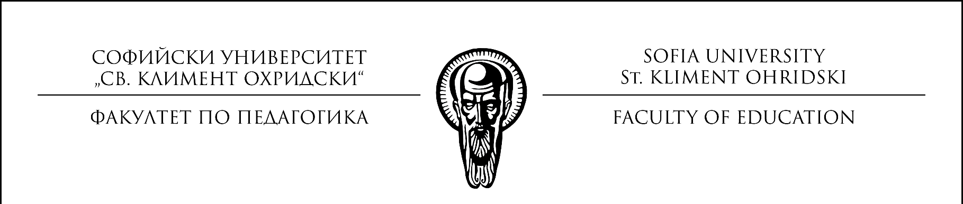

ГОСТ-ЛЕКТОР ПО ПРОГРАМА ЕРАЗЪМ+
ПРОФ. БОРЯНА МИКОВИЧ
Университет в Сараево, Босна и Херцеговина
22-26 април, 2024 г.

ОТКРИТИ ЛЕКЦИИ – ПРОГРАМА

23.04.2024, вторник
11.00 – 14.00 – ауд. 401, II блок
Курс: Организация и управление на социалната работа, спец. Социални дейности, 2 курс
Тема на лекцията: Benefits for Families with Children in Social Legislation in Bosnia and Herzegovina

24.04.2024, сряда
11.00 – 13.00 – ауд. 45, Ректорат
Курс: Комуникативни и поведенчески стратегии, спец. Социални дейности, 3 курс
Тема на лекцията: The Role of Pre-school Education in the Provision of Equal Opportunities

25.04.2024, четвъртък
12.00 – 14.00 – ауд. 240, Ректорат
Курс: Диагностика и оценяване в социалната работа, спец. Социални дейности, 2 курс
Тема на лекцията: The Right to Legal Capacity for Persons with Disabilities with Special Emphasis on the Legislation of Bosnia and Herzegovina

